Об утверждении Плана по управлению пастбищами и их использованию по Егинсускому сельскому округу на 2023-2024 годы
Решение Уланского районного маслихата Восточно-Казахстанской области от 9 июня 2023 года № 32
В соответствии со статьями 8, 13 Закона Республики Казахстан "О пастбищах" от 20 февраля 2017 года, подпунктом 15) пункта 1 статьи 6 Закона Республики Казахстан от 23 января 2001 года "О местном государственном управлении и самоуправлении в Республике Казахстан", Уланский районный маслихат РЕШИЛ:
1. Утвердить План по управлению пастбищами и их использованию по Егинсускому сельскому округу на 2023-2024 годы, согласно приложению к настоящему решению.
2. Настоящее решение вводится в действие по истечении десяти календарных дней после дня его первого официального опубликования.
Председатель Уланского районного маслихата | Г. Калиева
Приложение к решению
План по управлению пастбищами и ихиспользованию по Егинсускому сельскому округуна 2023-2024 гг.
План по управлению пастбищами и их использованию по Егинсускому сельскому округуна 2023-2024 годы (далее - План) разработан в соответствии с Законом Республики Казахстан "О местном государственном управлении и самоуправлении в Республике Казахстан"от 23 января 2001 года, Законом Республики Казахстан "О пастбищах"от 20 февраля 2017 года, приказом Заместителя Премьер-Министра Республики Казахстан - Министра сельского хозяйства Республики Казахстан от 24 апреля 2017 года № 173 "Об утверждении Правил рационального использования пастбищ" (зарегистрирован в Реестре государственной регистрации нормативных правовых актов № 15090), приказом Министра сельского хозяйства Республики Казахстан от 14 апреля 2015 года№ 3-3/332 "Об утверждении предельно допустимой нормы нагрузки на общую площадь пастбищ" (зарегистрирован в Реестре государственной регистрации нормативных правовых актов № 11064).
Для организации плана по управлению пастбищами и их использованию составлена:
- схема расположения пастбищ на территории Егинсуского сельского округа в разрезе категории земель, собственников земельных участков и землепользователей (приложение 1);
- приемлемые схемы пастбищеоборотов (приложение 2);
- карта с обозначением внешних и внутренних границ и площадей пастбищ (приложение 3);
- схема доступапастбищепользователей к водным источникам (приложение 4);
- схема перераспределения пастбищ для размещения поголовья сельскохозяйственных животных физических и юридических лиц у которых отсутствуют пастбища и перемещение его на предоставляемые участки (приложение 5);
- схема размещения поголовья сельскохозяйственных животных на отгонных пастбищах физических и юридических лиц (приложение 6);
- календарный график по использованию пастбищ, устанавливающий сезонные маршруты выпаса и передвижения сельскохозяйственных животных (приложение 7).
План принят с учетом сведений о состоянии геоботанического обследования пастбищ, сведений о ветеринарно-санитарных объектах, данных о численности поголовья сельскохозяйственных животных с указанием их владельцев - пастбищепользователей, физических и (или) юридических лиц, данных о количестве гуртов, отар, табунов, сформированных по видам и половозрастным группам сельскохозяйственных животных, сведений о формировании поголовья сельскохозяйственных животных для выпаса на отгонных пастбищах, особенностей выпаса сельскохозяйственных животных на культурных и аридных пастбищах, сведений о сервитутах для прогона скота и иных данных, предоставленных государственными органами, физическими и (или) юридическими лицами.
Егинсуский сельский округ расположен в центральной части Уланского района в горно-степной, сухостепнойзоне. Горно-степная зона подразделяется на горную лугово-степную, предгорную степную умеренно-влажную и степную умеренно засушливуюподзоны. Климат умеренно-засушливый, умеренно жаркий, со среднегодовым количеством осадков 360-390 мм. Температура воздуха самая низкая –45, самая высокая +40. Среднегодовая температура +10. Относительная влажность 68 %. Преобладают ветры юго-восточные и северо-западного направления, со среднегодовой скоростью 2,7 м/сек.
Почвы темно-каштановые, горные черноземы южные, черноземы обыкновенные, черноземы южные, горные черноземы выщелоченные и обыкновенные.
Растительный покров представляет собой: ковыльно-типчаково-полынные, ковыльно-типчаково-разнотравные, разнотравно-злаковые, мягкостебельные и кустарниково-дерновинно-злаковые с разнотравьем.
Устойчивый снежный покров устанавливается в середине ноября, сходит в первой декаде апреля. Продолжительность безморозного периода 130-150 дней.
Гидрография представляет собой бассейн реки Иртыш. Наиболее крупные реки: Улан, Шагабар, Жантура,Сартымбет и множества других рек и ручьев.
Административный центр село Уланское находится в 24,0 км к юго-западу от районного центра поселкаКасымаКайсенова.
Егинсускийсельский округ занимает 75012,7 гектар площади, в том числе: пашни – 8892,2 гектар, пастбища – 57689,2 гектар, сенокосы – 3974,7 гектар.
По категориям земли подразделяются на:
земли сельскохозяйственного назначения – 67698,1 гектар;
земли населенных пунктов – 7314,1 гектар;
земли промышленности, транспорта, связи, для нужд космической деятельности, обороны, национальной безопасности и иного несельскохозяйственного назначения – 0,5 гектар;
земли запаса - 9004 гектар.
На 1 октября 2022 года в Егинсуском сельском округе поголовье сельскохозяйственных животных составляет: крупного рогатого скота 8106 голов, из них маточное поголовье 4670 голов, мелкого рогатого скота 19981 голов, лошадей 5428 голов (таблица № 1).
таблица № 1
№ | Сельский округ | население |  |  |  | к/х и ТОО |  |  |  | Всего:
 |  | КРС |  | МРС | Лошади | КРС |  | МРС | Лошади | КРС |  | МРС | Лошади
 |  | всего | в том числе дойные |  |  | всего | в том числе дойные |  |  | всего | в том числе дойные
1 | Егинсуский | 2776 | 1477 | 4897 | 1611 | 5330 | 3193 | 15084 | 3817 | 8106 | 4670 | 19981 | 5428
Для ветеринарного обслуживания сельскохозяйственных животных и птиц в округе организовано: ветеринарных пунктов – 1, скотомогильников – 2.
Для обеспечения сельскохозяйственных животных по Егинсускому сельскому округу имеются всего 57689,2 гектар пастбищных угодий, в черте населенных пунктов числится 6676 гектар пастбищ.
На основании вышеизложенного, согласно статьи 15 Закона Республики Казахстан "О пастбищах" для нужд местного населения Егинсуского сельского округапо содержанию маточного (дойного) поголовья сельскохозяйственных животных при имеющихся пастбищных угодьях населенного пункта в размере 6676 гектар, избыток составляет 29,5 гектар (таблица № 2).
таблица № 2
№ | Сельский округ | Площадь пастбищ, (га) | Наличие дойных коров (гол.) | Норма потребности пастбищна 1 гол., (га) | Потребность пастбищ,(га) | Избыток, (га)
1 | Егинсуский | 6676 | 1477 | 4,5 | 6646 | 29,5
Для выпаса скота местного населения Егинсуского сельского округа предоставлено 6676 гектар.
Имеется потребность пастбищных угодий по выпасу других сельскохозяйственных животных местного населения в размере 20031 гектар, при норме нагрузки на голову КРС – 4,5 га/гол., МРС – 0,9 га/гол., лошадей – 5,4 га/гол (таблица № 3).
таблица № 3
№ | Сельский округ | население |  |  | Норма потребности пастбищ на 1 гол., (га) |  |  | Потребность пастбищ,(га) |  |  |  | Предоставлено для выпаса скота | Нехватка, (га)
 |  | КРС | МРС | Лошади
 |  |  |  |  | КРС | МРС | Лошади | КРС | МРС | Лошади | Итого (га)
1 | Егинсуский | 1299 | 4897 | 1611 | 4,5 | 0,9 | 5,4 | 5845 | 4407 | 8699 | 18951 | 6676 | 12275
Сложившуюся потребность пастбищных угодий в размере 13933 гектар необходимо восполнить за счет выпаса сельскохозяйственных животных населения на отгонных пастбищах учетного квартала 05-079-017.
Поголовье в ТОО, крестьянских и фермерских хозяйствах Егинсуского сельского округа составляет: крупного рогатого скота 5330 голов,мелкого рогатого скота 15084 голов, лошадей 3817 голов (таблица № 4).
таблица № 4
№ | Сельский округ | Наличие скота по видам, (гол) |  |  | Норма потребности пастбищ на 1 гол., (га) |  |  | Потребность пастбищ,(га)
 |  | КРС | МРС | Лошади | КРС | МРС | Лошади | КРС | МРС | Лошади | Итого (га)
1 | Егинсуский | 5330 | 15084 | 3817 | 4,5 | 0,9 | 5,4 | 23985 | 13576 | 20612 | 58173
Площадь пастбищ ТОО, крестьянских и фермерских хозяйств составляет 51012,7 гектар. Сложившуюся потребность пастбищных угодий ТОО, крестьянских и фермерских хозяйств в размере 7160 гектар необходимо также восполнить за счет земель запаса и кормовой базы сельскохозяйственных формирований.
Приложение1
к Плану по управлению
пастбищами и их
использованию
в Егинсуском сельском округе
на 2023-2024 годы
Схема (карта) расположения пастбищ на территории Егинсуского сельского округа в разрезе категорий земель, собственников земельных участков и землепользователейна основании правоустанавливающих документов

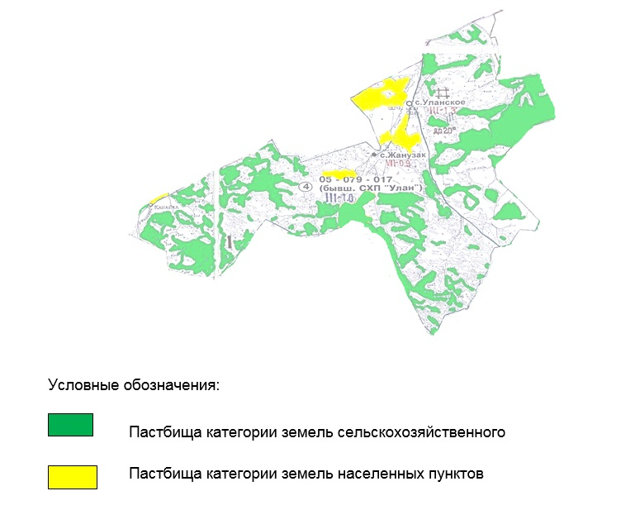

Список собственников земельных участков, прилагаемый к схеме (карте) расположения пастбищ Егинсуского сельского округа
№ | Наименование собственника | Площадь пастбищ (га) | Наличие скота по видам (голов)
 |  |  | КРС | МРС | Лошади
 | АйдабуловИсламбекСабырбаевич | 322,3 | 280 | 290 | 6
 | АубакировАлдиярАкылбекович | 120 | 0 | 0 | 0
 | Сулейменов МырзабекТемирханулы | 139 | 331 | 0 | 60
 | Товарищество с ограниченной ответственностью "Бірлестік-Бөктер" | 400,4 | 55 | 330 | 95
Список землепользователей земельных участков, прилагаемый к схеме (карте) расположения пастбищ Егинсуского сельского округа
№ | Наименование землепользователя | Площадь пастбищ (га) | Наличие скота по видам (голов)
 |  |  | КРС | МРС | Лошади
1 | АгзамовКилымбекАуесканович | 6,5 | 5 | 0 | 13
2 | Агзамова Гуляем Сакеновна | 364 | 0 | 0 | 0
3 | АйдабуловИсламбекСабырбаевич | 467,8 | 280 | 290 | 6
4 | АкеневаЖанатКалелевна | 25,7 | 0 | 0 | 0
5 | АкимбаевЕрмекМухаметкалиевич | 5,5 | 8 | 15 | 0
6 | АкмаловОралгазыНуралленович | 231,7 | 16 | 0 | 0
7 | АнуарбековОралкан | 23,2 | 0 | 0 | 0
8 | АришевМирхат Маратович | 79,1 | 10 | 0 | 10
9 | АсқабыловБейбітСоветұлы | 218,7 | 87 | 345 | 199
10 | АхметжановКабдуллаБигалиевич | 46,6 | 0 | 0 | 0
11 | АхметжановТурсынбекАгланович | 645,4 | 243 | 1250 | 630
12 | АшимовАглан | 137,7 | 0 | 0 | 0
13 | БадигуловКурмангазыАкатаевич | 326,1 | 78 | 405 | 37
14 | БазарбекМұхтар | 228,8 | 9 | 0 | 0
15 | БайжуминовБейбтканДауктанұлы | 308,5 | 14 | 0 | 1
16 | БукеновЕржанСакенович | 364 | 0 | 0 | 0
17 | БухарбаевКайратКаисарьянович | 1172,2 | 0 | 0 | 137
18 | БұтабаевСайлаубекСадықұлы | 314,4 | 34 | 0 | 22
19 | ДауытовКадырбекАскербекович | 246 | 100 | 520 | 100
20 | Елеусизов Мурат | 101,3 | 77 | 580 | 67
21 | ЖанабаевНуржанЕржанович | 116 | 194 | 382 | 147
22 | ЖумакаевТаңатМаратұлы | 364 | 0 | 0 | 0
23 | ИманмазатовСаинАгланович | 5,1 | 2 | 10 | 1
24 | ИслямовБагланТолеуханович | 36,3 | 9 | 25 | 5
25 | Калиев ТурарбекЕстемесулы | 0,2 | 6 | 5 | 0
26 | КамалиевБолатБаубекович | 230 | 0 | 0 | 0
27 | Касымханов Марат Токтажанович | 103,3 | 0 | 0 | 0
28 | КожамсеитовДулатМадениетович | 103,3 | 11 | 0 | 4
29 | КожамсеитоваБакытгульМадениетовна | 76 | 0 | 0 | 0
30 | КоишиновЖанболатКадесович | 35,3 | 7 | 18 | 17
31 | Коммандитное товарищество "Мура" | 947,7 | 0 | 0 | 0
32 | КрыкбаевСейтжанМукылкенович | 74,6 | 10 | 10 | 3
33 | КумарбековаГалияТокторкановна | 174,9 | 7 | 45 | 13
34 | Кунафин Орал Өтегенұлы | 51,2 | 0 | 250 | 94
35 | КунафинаАрдақСайлауқызы | 21,2 | 30 | 0 | 0
36 | Курманов КилимханМагаукенович | 1097,9 | 184 | 590 | 141
37 | Кучеров Мураткан | 59,2 | 0 | 0 | 0
38 | ҚайрановТалғатбекАнварбекұлы | 354,8 | 0 | 0 | 164
39 | ҚожамсеитовБазарғали | 118,9 | 15 | 15 | 3
40 | ҚұсайыновӘмірхан | 144 | 25 | 252 | 110
41 | МамырІргебай | 2,9 | 17 | 0 | 1
42 | МауышовСерикЖунусович | 73,2 | 20 | 27 | 0
43 | МашироваГульфайразКорганбековна | 119,6 | 50 | 0 | 1
44 | МейрбаевЕсенАбилтаиевич | 303,8 | 55 | 330 | 95
45 | МукантаевСатыбалды | 415,8 | 36 | 30 | 2
46 | МурсалимовЕсенбек Мубаракович | 311,8 | 170 | 557 | 5
47 | Мусин БакытханАшимжанович | 47,9 | 12 | 30 | 30
48 | Мухамадиев Руслан Толеуханұлы | 410,9 | 24 | 0 | 6
49 | МухамадиеваГулдаригаТолеухановна | 364 | 13 | 0 | 14
50 | Мырзагалиев Базар Мырзагалиевич | 80,4 | 7 | 48 | 54
51 | МырзағалиұлыСерік | 755,2 | 61 | 93 | 37
52 | НуралинКайратСоветканович | 223,7 | 114 | 75 | 49
53 | Нурмуханов Мурат (умер) | 171,9 | 20 | 35 | 34
54 | НысановДулатКалиякперович | 51,3 | 10 | 10 | 6
55 | Омаров АдилбекЖаканович | 60 | 8 | 0 | 0
56 | ОразханМамырбек | 4,8 | 20 | 15 | 2
57 | ОрынбаевАрапбайАхмедович | 35,8 | 0 | 0 | 0
58 | Производственный кооператив "Сельскохозяйственный производственный кооператив "Достар" | 1446,5 | 0 | 0 | 0
59 | РайханАлтынхан | 234,7 | 0 | 0 | 0
60 | РахишевБейбтГаббасович | 19,43 | 3 | 0 | 0
61 | РежабалиевИлхамжанМамадалиевич | 1005,6 | 0 | 0 | 0
62 | СагатовНуртилекМейрамгазинович | 797,1 | 0 | 0 | 0
63 | СадуакасовМерхатБогембаевич | 26,8 | 155 | 594 | 1
64 | Сайлыбаев Амангельды Сейтжанович | 710,6 | 155 | 0 | 150
65 | СапарғалиеваКүлзайра | 52,4 | 7 | 10 | 4
66 | СартаевЖенис | 252,5 | 64 | 305 | 31
67 | СейтказинЕржанХапезович | 279,6 | 166 | 1332 | 156
68 | Сулейменов МырзабекТемирханулы | 204,9 | 331 | 0 | 60
69 | Сулейменова МайгулКуандыковна | 82,2 | 5 | 0 | 0
70 | Сыдыкова Альбина Бейбутовна | 700 | 0 | 0 | 0
71 | ТөлегеновЕрланТөлегенқлы | 39 | 23 | 4 | 26
72 | ТастеновЕржанЛенинбекулы | 39,1 | 4 | 0 | 1
73 | ТемирхановБазарбекТемирханович | 314 | 0 | 0 | 0
74 | Темирханова Ольга Михайловна | 204,9 | 331 | 0 | 60
75 | Товарищество с ограниченной ответственностью "EXWORKS-TRADE ASSOCIATION" | 132 | 0 | 0 | 0
76 | Товарищество с ограниченной ответственностью "АТАТ" | 572 | 0 | 0 | 0
77 | Товарищество с ограниченной ответственностью "БМ АРЛАН" | 1190,2 | 0 | 0 | 0
78 | Товарищество с ограниченной ответственностью "Ерқан" | 454 | 60 | 0 | 7
79 | Товарищество с ограниченной ответственностью "Ескіқанай" | 953,9 | 0 | 0 | 40
80 | Товарищество с ограниченной ответственностью "инкар плюс" | 1270,8 | 0 | 0 | 0
81 | Товарищество с ограниченной ответственностью "МЫРЗАТ" | 217 | 0 | 0 | 0
82 | Товарищество с ограниченной ответственностью "Промстрой" | 147,3 | 0 | 0 | 0
83 | Товарищество с ограниченной ответственностью "СЕКЕ-НУР" | 1350 | 0 | 0 | 0
84 | Товарищество с ограниченной ответственностью "фермерское хозяйство сібе" | 230,2 | 0 | 0 | 0
85 | ТоксеитовНуржанТлеужанович | 817,5 | 0 | 0 | 0
86 | ТуменбаевАйназарКалибекович | 272,1 | 126 | 0 | 4
87 | ТусипханКамаш | 1,3 | 5 | 0 | 0
88 | ХамзинАсылбекАнуарбекович | 98,6 | 10 | 0 | 0
89 | ХасеновСержанСлетұлы | 532,6 | 11 | 50 | 88
90 | ХасеновТалгатбек | 220,6 | 0 | 0 | 0
91 | ХасеновТлеужанСлетович | 66 | 0 | 0 | 0
92 | ШаганбайКенжебек | 37,64 | 10 | 59 | 13
93 | Шакеров Марат Шынгысович | 76 | 0 | 0 | 0
94 | ШатиулыЖенис | 273 | 30 | 10 | 0
95 | ЫбрайБақытжамал | 228,8 | 8 | 0 | 0
Расшифровка аббревиатур:
КРС-крупный рогатый скот;
МРС-мелкий рогатый скот.
Приложение 2
к Плану по управлению
пастбищами и их
использованию
в Егинсуском сельском округе
на 2023-2024 годы
Приемлемыесхемы пастбищеоборотов
Годы | Участки
 | 1 | 2 | 3
1 | выпас | выпас | отдых
2 | выпас | отдых | выпас
Приложение 3
к Плану по управлению
пастбищами и их
использованию
в Егинсуском сельском округе
на 2023-2024 годы
Карта с обозначением внешних и внутренних границ и площадей пастбищ

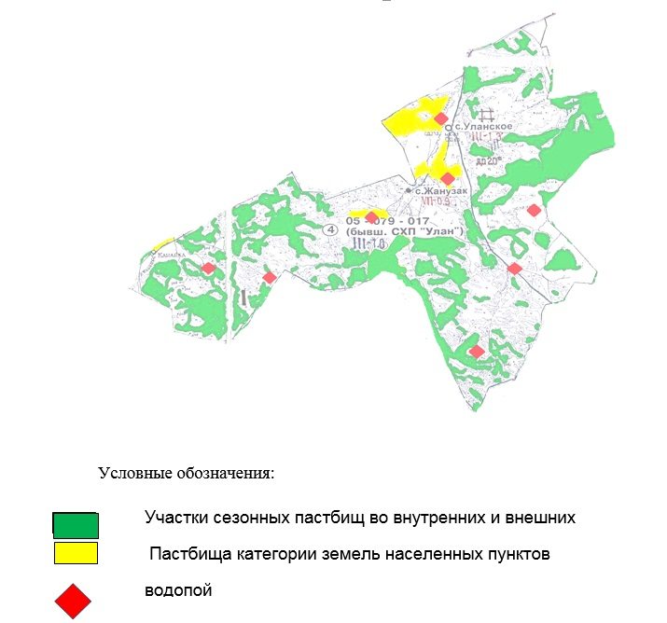

Приложение 4
к Плану по управлению
пастбищами и их
использованию
в Егинсуском сельском округе
на 2023-2024 годы
Схема доступа пастбищепользователей к водным источникам

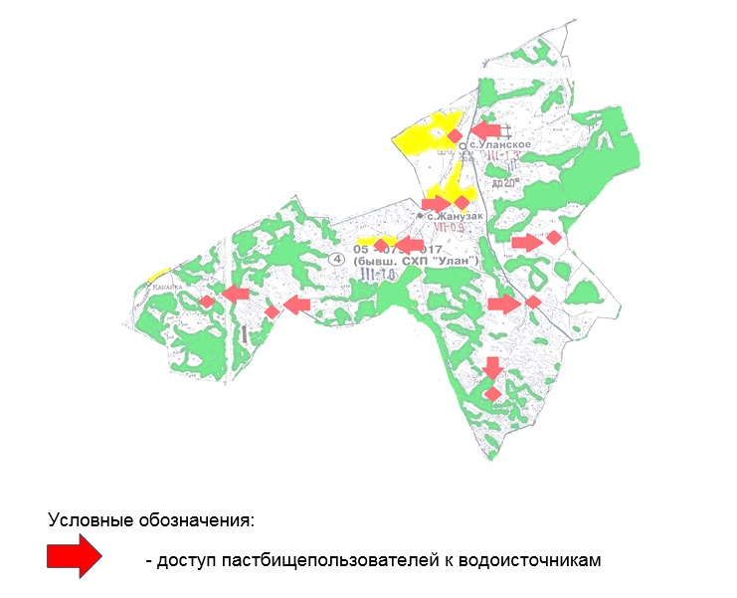

Приложение 5
к Плану по управлению
пастбищами и их
использованию
в Егинсуском сельском округе
на 2023-2024 годы
Схема перераспределения пастбищ для размещения поголовья сельскохозяйственных животных физических и юридических лиц у которых отсутствуют пастбища и перемещение его на предоставляемые участки

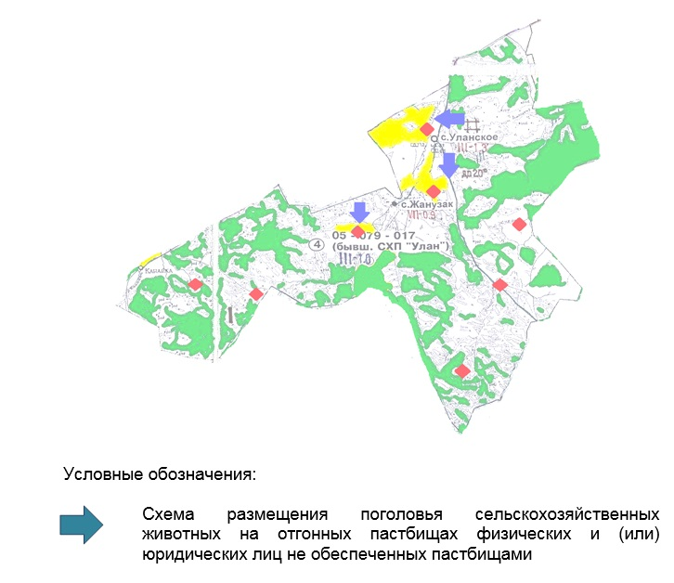

Приложение 6
к Плану по управлению
пастбищами и их
использованию
в Егинсуском сельском округе
на 2023-2024 годы
Схема размещения поголовья сельскохозяйственных животных на отгонных пастбищах физических и юридических лиц

Приложение 7
к Плану по управлению
пастбищами и их
использованию
в Егинсуском сельском округе
на 2023-2024 годы
Календарный график по использованию пастбищ, устанавливающий сезонные маршруты выпаса и передвижения сельскохозяйственных животных
Сельский округ | Срок выгона скота на отгонные пастбища | Срок возврата животных с отгонных пастбищ
Егинсуский | апрель - май | сентябрь - октябрь

© 2012. РГП на ПХВ «Институт законодательства и правовой информации Республики Казахстан» Министерства юстиции Республики Казахстан

